# CОДЕРЖАНИЕ

|  |  |  |  |  |
| --- | --- | --- | --- | --- |
| № п.п. | Наименование разделов и глав | Стр | Кол.  листов | Примечание |
| А. ПОЯСНИТЕЛЬНАЯ ЗАПИСКА | | | | | |
|  | Содержание | 3 |  |  |
| 1 | Введение | 4 |  |  |
| 1.1 | Паспорт работ | 4 |  |
| 2 | Изученность инженерно-геологических условий | 5 |  |  |
| 3 | Физико-географические и техногенные условия | 5 |  |  |
| 4 | Инженерно-геологические условия. | 6 |  |  |
| 4.1 | Местоположение и геоморфологические условия | 6 |  |
| 4.2 | Геологическое строение и гидрогеологические условия | 6 |  |
| 4.0 | Физико-механические свойства грунтов | 7 |  |  |
| 4.1 | Физико-геологические процессы | 9 |  |  |
| 5 | Выводы и рекомендации | 9 |  |  |
| 6 | Список использованной литературы | 11 |  |  |
| 8 | Фото с место работы | 12 |  |  |
| Б. ТЕКСТОВЫЕ ПРИЛОЖЕНИЯ | | | | | |
| 1 | Таблица результатов лабораторных определений физико-механических свойств грунтов. |  | 1 |  |
| 2 | Сводная таблица физико-механических свойств грунтов по элементам |  | 2 |  |
| 3 | Таблица гранулометрического состава грунтов. |  | 1 |  |
| 4 | Таблица химического состава воды |  | 2 |  |
| 6 | Журнал шурфов |  | 1 |  |
| 7 | Техническое задание |  | 2 |  |
| 8 | Акт ликвидации работ |  | 2 |  |
| В. ГРАФИЧЕСКИЕ ПРИЛОЖЕНИЯ | | | | | |
| 1 | Карты фактического материалов |  | 1 |  |
| 2 | Инженерно-геологический разрезы на продольных профиля |  | 2 |  |

А. ПОЯСНИТЕЛЬНАЯ ЗАПИСКА.

# ВВЕДЕНИЕ

Инженерно-геологические изыскания для разработки рабочей документации выполнены на объекте «Пешеходный мостовой переход через р.Гунд в г. Хорог»

Все сведения, касающиеся производства изысканий приведены в нижеследующем паспорте работ.

## 1.1. ПАСПОРТ РАБОТ:

Наименование объекта: «Пешеходный мостовой переход через р.Гунд в г. Хорог».

Основание для выполнения работ: Техническое задание

Задачи инженерно-геологических изысканий: Инженерно-геологические изыскания проведены для обоснования проектирования гражданского строительства с целью изучения инженерно-геологических условий, гидрогеологических условий и физико-механических свойств грунтов для составления проектно-сметной документации на стадии рабочего проекта.

Строительства пешеходного мостового перехода вызвано необходимостью перемещения жителей левого и правого берега реки Гунд в городе Хорог.

Местоположение и его административная подчиненность: Мостовой переход будет запроектирован и построен через реку Гунда в г. Хороге.

Сведения о работах прошлых лет имеются: Заключение об инженерно-геологических условиях на мостовом переходе через реки Гунда в махалле Шарифобод-2019 года.

**Сведения о проектируемом объекте:** Опоры мостового перехода предполагается установить на свайные фундаменты с глубиной заложения 15,60 м и нагрузкой на грунты основания 0,2 Мпа. 2 опоры на берегах реки. Длина пролета 75 м.

**Виды работ и глубина выработок по створу моста:** По створу мостового перехода были пробурены 2 скважины. Скважина №1 на правом берегу и скважина №2 на левому берегу. На забое этих скважин были глыбы.

По подъездным путям на левом берегу реки пройден шурф №1 глубиной 2,0 м, рядом со скважиной, были отобраны пробы грунта.

Отбор, упаковка, транспортирование и хранение образцов выполнены в соответствии с ГОСТ 12071-2014.

Лабораторные испытания грунтов проводились с соблюдением ГОСТов и нормативных документов (ГОСТы №№ 28514-90, 12536-79, 5180-15 и т.д.)

*Состав исполнителей:*

На полевых работах: –Шахназарбеков С, Варкаев М., Рахматов Т.

На лабораторных работах: – Одинаев Ч, Рахматов Х., Шарипов Р.,

На камеральных работах: – Шахназарбеков С., Варкаев М.

Период выполнения работ:

Полевых – с 20.06. по 28.07.2023года, проходка скважина, проведение геофизических исследовании георадиолокационным методом, мониторинг уровень воды в шурфах и описание точек наблюдения через 20 м (поперечники).

Камеральных и лабораторных– с 30-07. по 30.08.2023 года

**Инструменты и оборудование, использованные при проведении изысканий:**

- на полевых работах – малогабаритная буровая установка GBU-60L, экскаватор, лопата и кирка для проходки шурфов, георадар GER-100 для измерения глубины кореных пород, хлопушка “ УСК-ТЛ” для замера уровень воды в скважинах.

**Когда и кем контролировались и принимались работы:** Главный инженер проекта Холдоров О.О.

**Полнота выполнения задания:** Достаточное, для составления заключения, согласно требованиям технического задания.

2. ИЗУЧЕННОСТЬ ИНЖЕНЕРНО-ГЕОЛОГИЧЕСКИХ УСЛОВИЙ

2.1 Ниже по течении реки Гунд в махалле Шарифобод в 2019 году были проведены инженерно-геологические изыскания с целью строительства мостового перехода через реку Гунд.

2.2 По результатам ранее проведенных изысканий со страны Памирской экспедиции в 2018 году с целью обеспечение местного населения питьевой водой, входе бурение скважины на левому берегу реки Гунда на расстоянии +20 метров верх по течению от скважина №2, начиная с глубины 15 метров и далее в разных глубинах (глубина скважина 35 метров) вскрыты линз и поропластов серого-тонкозернистого песка-плывуна. При проектирование стоит учитывать залегание вышеупомянутых грунтов с учетом глубина заложения подошвы опора моста левого берега. Эксплуатационная скважина (на воду) показано на карте фактического материала №1.

При изучение выявлено что берега реки сложены: гравийно-галечным породам с содержанием валунов, заполнителем служить гравелистый и мелкозернистый песок.

3. ФИЗИКО-ГЕОГРАФИЧЕСКИЕ И ТЕХНОГЕННЫЕ УСЛОВИЯ

# 3.1. КЛИМАТ

Метеостанция Хорог. Высота метеостанции 2075.

Район относится к поясу недостаточно влажного климата с теплым летом и холодной зимой.

Среднегодовая температура воздуха +8,70 С.

Абсолютный максимум +380 С

Абсолютный минимум –320 С

Среднемесячные температуры воздуха сведены в нижеследующую таблицу:

|  |  |  |  |  |  |  |  |  |  |  |  |  |
| --- | --- | --- | --- | --- | --- | --- | --- | --- | --- | --- | --- | --- |
| Месяц | 1 | 2 | 3 | 4 | 5 | 6 | 7 | 8 | 9 | 10 | 11 | 12 |
| Тем-ра | -7.9 | -5.8 | 0.8 | 9.2 | 14.9 | 19.0 | 22.8 | 22.6 | 18.3 | 10.9 | 3.4 | -3.8 |

Глубина промерзания почвы 43 0С среднегодовая 10 см в почву.

Ветры преобладают СВ-ЮВ, их среднегодовая скорость 2,3 м/с.

Максимальные скорости ветра различной вероятности повторений приведены в нижеследующей таблице:

|  |  |  |  |  |  |
| --- | --- | --- | --- | --- | --- |
| Метеостанция | Скорость ветра (м/с), возможная один раз в | | | | |
| 1 год | 5 лет | 10 лет | 15 лет | 20 лет |
| Хорог | 13 | 15 | 16 | 17 | 18 |

Относительная влажность воздуха колеблется от 70% в январе до 28% в июле.

# 4. ИНЖЕНЕРНО-ГЕОЛОГИЧЕСКИЕ УСЛОВИЯ

## 4.1. МЕСТОПОЛОЖЕНИЕ И ГЕОМОРФОЛОГИЧЕСКИЕ УСЛОВИЯ

Рельеф участка техногенно-измененный, горный. В геоморфологическом отношении опоры мостового перехода расположены на берегах реки Гунда. Относительное превышение в условных отметках составляет более 3 м.

## 4.2. ГЕОЛОГИЧЕСКОЕ СТРОЕНИЕ И ГИДРОГЕОЛОГИЧЕСКИЕ УСЛОВИЯ

4.2.1 Участок строительство моста в геологическом отношении сложен верхнечетвертичными аллювиальными отложениями. ИГЭ №№ 1 и 2 — это гравийно-галечные грунты с различными содержанием валунов от 10 до 30%, с прослойками песка глубиною до 15.60 м и ИГЭ № 3 песок гравелистый (среднезернистый) с включением гальки до 10% мощностью 4,35 метра.

Распространение литолого-генетических типов грунтов представлено на графических приложениях №№ 1 и 2.

4.2.2. Грунтовые воды разведочными выработками вскрыты на правом берегу на глубине 2,73 и на левом берегу на глубине 5,42 м. Грунтовые и русловые воды не обладают агрессивными свойствами к бетону любой плотности на любых марках цемента. К арматуре железобетонных конструкций грунтовые и русловые воды слабоагрессивные.

4.2.3. Вода в реке Гунда не обладает агрессивными свойствами к бетону любой плотности на любых марках цемента, к арматуре и железобетонных конструкций грунтовые воды слабоагрессивные. Данные об агрессивности грунтовых вод приведены в текстовом приложении № 4.

## 5. ФИЗИКО-МЕХАНИЧЕСКИЕ СВОЙСТВА ГРУНТОВ

На участке проведения обследованияинженерно-геологических условий среди грунтов, слагающих площадки проведения реконструируемых работ выделены 3 инженерно-геологических элементов.

**Инженерно-геологический элемент № 1**

**Галечники хорошо окатанные, заполнителем служит песок среднезернистый. Галечник по петрографическому составу представлен метаморфическими и магматическими породами (граниты, гнейсы), Содержание валунов до 30%.**

|  |  |  |  |  |  |  |
| --- | --- | --- | --- | --- | --- | --- |
| Среднее значение мощности | | м | | 7,82 | | |
| Максимальное значение мощности | | м | | 10,75 | | |
| Минимальное значение мощности | | м | | 4,20 | | |
| Влажность грунта, естественное нормативное значение | | % | | 23,27 | | |
| Плотность частиц грунта нормативное значение | | т/м³ | | 2,68 | | |
| Плотность грунта естественного сложения, нормативное значение | | т/м³ | | 2,079 | | |
| Расчётное значение плотности грунта при односторонней доверительной вероятности а=0,85 | | т/м³ | | 2,079 | | |
| Расчетное значение плотности грунта при односторонней доверительной вероятности а=0,95 | | т/м³ | | 2,079 | | |
| Плотность сухого грунта, нормативное значение | | т/м³ | | 1,69 | | |
| Угол внутреннего трения, нормативный | | Град | | 42 | | |
| Удельное сцепление, нормативное | | кПа | | 1,0 | | |
| Модуль упругости грунта (ОДН 218.046-01; Таблица П.2.5) | | Мпа | | 50 | | |
| Расчётное сопротивление грунтов оснований (Rо), СНиП РТ 50-01-2007 Основания и фундаменты зданий и сооружений, Таблица 5.1 | | Мпа | | 0,5 | | |
| Откосы выемок и насыпей принять 1:1,5 | | | | | | |
| Группа грунта по трудности разработки ЭСН-2007-01 и 05 | | 6(г) Э, Б, Р-4, 11(б) Вб-7 | | | | |
| |  |  |  | | --- | --- | --- | | **Инженерно-геологический элемент № 2** | | | | **Галечник по петрографическому составу состоит из метаморфических и магматических пород, зерна галечника хорошо окатаны, заполнителем служит песок средний. Содержание валунов до 10%** | | | | Среднее значение мощности | м | 7,10 | | Влажность грунта, естественное нормативное значение | % | 3,79 | | Плотность частиц грунта, нормативное значение | т/м³ | 2,69 | | Плотность грунта естественного сложения, нормативное значение | т/м³ | 2,25 | | Плотность сухого грунта, нормативное значение | т/м³ | 2,168 | | Угол внутреннего трения, нормативный | град | 40 | | Удельное сцепление, нормативное | кПа | 1,0 | | Модуль упругости грунта (ОДН 218.046-01; Таблица П.2.5) | Мпа | 50 | | Расчётное сопротивление грунтов оснований (Rо), СНиП РТ 50-01-2007 Основания и фундаменты зданий и сооружений, Таблица 5.1 | Мпа | 0,4 | | Откосы выемок и насыпей принять 1:1,5 | | | | Группа грунта по трудности разработки ЭСН-2007-01 и 05 | 6(в) Э-3, Б-3, Р-3, 11(б) Вб-7 | | | | | | | | | |
| **Инженерно-геологический элемент № 3** | | | | |
| **Песок гравелистый с включением гальки до 10%.** | | | | |
| Среднее значение мощности | | м | | 3,18 |
| Влажность грунта, естественное нормативное значение | | % | | 4,52 |
| Плотность частиц грунта, нормативное значение | | т/м³ | | 2,67 |
| Плотность грунта естественного сложения, нормативное значение | | т/м³ | | 2,030 |
| Плотность сухого грунта, нормативное значение | | т/м³ | | 1,94 |
| Угол внутреннего трения, нормативный | | град | | 39.0 |
| Удельное сцепление, нормативное | | кПа | | 1,0 |
| Расчётное значение угла внутреннего трения при односторонней доверительной вероятности а=0,85 | | град | | 35,45 |
| Расчётное значение удельного сцепление при односторонней доверительной вероятности а=0,85 | | кПа | | 0,80 |
| Модуль упругости грунта (ОДН 218.046-01; Таблица П.2.5) | | Мпа | | 50 |
| Расчётное сопротивление грунтов оснований (Rо), СНиП РТ 50-01-2007 Основания и фундаменты зданий и сооружений, Таблица 5.1 | | Мпа | | 0,3 |
| Откосы выемок и насыпей принять 1:1,5 | | | | |
| Группа грунта по трудности разработки ЭСН-2007-01 и 05 | | 29(б) Э-2, Б-3, Р-2, 11(б) Вб-2 | | |

## 6. ФИЗИКО-ГЕОЛОГИЧЕСКИЕ ПРОЦЕССЫ

Современные геологические процессы проявляются в виде землетрясений, согласно карте сейсмического микрорайонирования г. Хорога сейсмичность участка 9 баллов.

Расчетную сейсмичность для откосов выемок и насыпей принять по ГНиП 22-07-2015, пункты 164-169, т.е. на 1 бал ниже сейсмичности площадок строительства выемок и насыпей.

При расчетной сейсмичности 9 баллов следует применять сборные, сборно-монолитные и монолитные железобетонные конструкции опор, в том числе конструкции из столбов, оболочек и других железобетонных элементов. Надводную часть промежуточных опор допускается проектировать в виде железобетонной рамной надстройки или отдельных столбов, связанных распоркой.

Другие инженерно-геологические процессы проявляются в виде паводков по реке Гунд. В качестве защитных мероприятий от этих процессов дополнительно предусмотреть проектом.

# 7. ВЫВОДЫ И РЕКОМЕНДАЦИИ

7.1. По результатам выполненных инженерно-геологических изысканий толща грунтов, слагающая площадку проектируемого мостового перехода не однородна и представлена 3-мя инженерно-геологическими элементами.

7.2. Физические и механические свойства грунтов, а также расчётные характеристики, которыми рекомендуется пользоваться при проектировании для расчёта нагрузки на грунты в рабочем слое сооружения представлены в разделе 4.3 настоящего заключения и в приложениях №№ 1 и2.

7.3. Содержание растительных остатков менее 0,05%.

7.4. Грунтовые воды разведочными выработками вскрыты на правом берегу на глубине 5,30 и на левом берегу на глубине 7,80 м.

7.5. Вода в реке Гунда не обладает агрессивными свойствами к бетону любой плотности на любых марках цемента, к арматуре и железобетонных конструкций слабоагрессивная.

7.6. Грунты не обладают агрессивностью к бетону любой плотности на любых марках цемента. К железобетонным конструкциям грунты неагрессивные.

7.7. Категория грунтов по трудности разработки в зависимости от применяемых механизмов принята согласно ЭСН РТ-2007-01 дана для каждого выделенного инженерно-геологического элемента в разделе 4.1:

7.8. Коррозионная активность к алюминиевой оболочке кабеля металлам принять высокую, содержание в грунте иона хлора составляет более 0,005%.

7.9. Современные геологические процессы проявляются в виде землетрясений, согласно карте сейсмического микрорайонирования г. Хорога сейсмичность участка 9 баллов.

Расчетную сейсмичность для откосов выемок и насыпей принять по ГНиП 22-07-2015, пункты 164-169, т.е. на 1 балл ниже сейсмичности площадок строительства выемок и насыпей 6.11. При проектировании предусмотреть мероприятия по антикоррозийной защите подземных металлических и железобетонных конструкций.

7.10. Откосы выемок и насыпей принять 1:1,5. В случае применения для устройства насыпи разных грунтов отсыпку следует производить с постепенным переходом от тяжелых грунтов в основании к грунтам более легким вверху насыпи (правый берег).

7.11. Модуль упругости в уплотненном состоянии до максимальной плотности – для гравийно-песчаных смесей принять 1300 кгс/см2, ОДН 218.046-01, таблица П.2.56.

7.12. Усредненная насыпная плотность грунтов из галечника (щебня) принять 1,75 т/м3 (при влажности 2-4%). Коэффициент разуплотнения-0,8.

7.13 Согласно требованиям СП 116.13330.2012 и СП 58.13330.2012 для оперативной оценки технического состояния конструкций, выявления опасных русловых и геологических процессов, а также для своевременного принятия необходимых мер для предотвращения аварий и обеспечения безопасной эксплуатации прилегающего участка следует осуществлять стационарные наблюдения (мониторинг) за берегозащитными сооружениями на стадии их строительства и эксплуатации. Технические решения системы мониторинга должны разрабатываться и выполняться в соответствии с ГОСТ 31937-2011 и ГОСТ Р 54523-2011.

7.14 Опоры моста следует защитить берегоукрепительными сооружениями.

Геолог: Шахназарбеков С

# 8. СПИСОК ИСПОЛЬЗОВАННОЙ ЛИТЕРАТУРЫ

|  |  |
| --- | --- |
| СНиП РТ 50-01-2007 | Основания и фундаменты зданий и сооружений |
| СНиП 3.02.01-87 | Земляные сооружения, основания и фундаменты |
| ГОСТ 5180-84 | Грунты. Методы лабораторного определения физических характеристик |
| ГОСТ 12071-2000 | Грунты. Отбор, упаковка, транспортирование и хранение образцов |
| ГОСТ 12536-79 | Грунты. Методы лабораторного определения гранулометрического (зернового) и микроагрегатного состава |
| ГОСТ 25100-2011 | Грунты. Классификация |
| ГОСТ 30672-99 | Грунты. Полевые испытания. Общие положения |
| ГНиП РТ 22-07-2018 | Сейсмостойкое строительство. Нормы проектирования |
| СНиП РТ 22-02-2008 | Инженерная защита территорий, зданий и сооружений от опасных геологических процессов. Основные положения |
| ОДН 218.046-01 | Проектирование нежестких дорожных |

**Фотографии с место работы:**

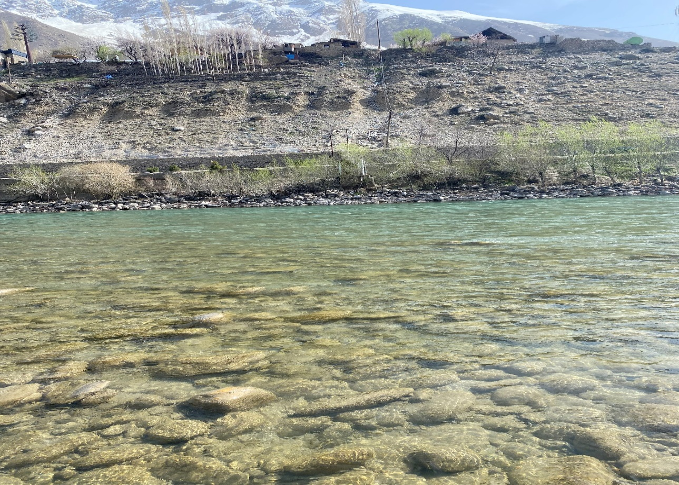

Рис. 1. Место изысканий. Русло реки Гунда.

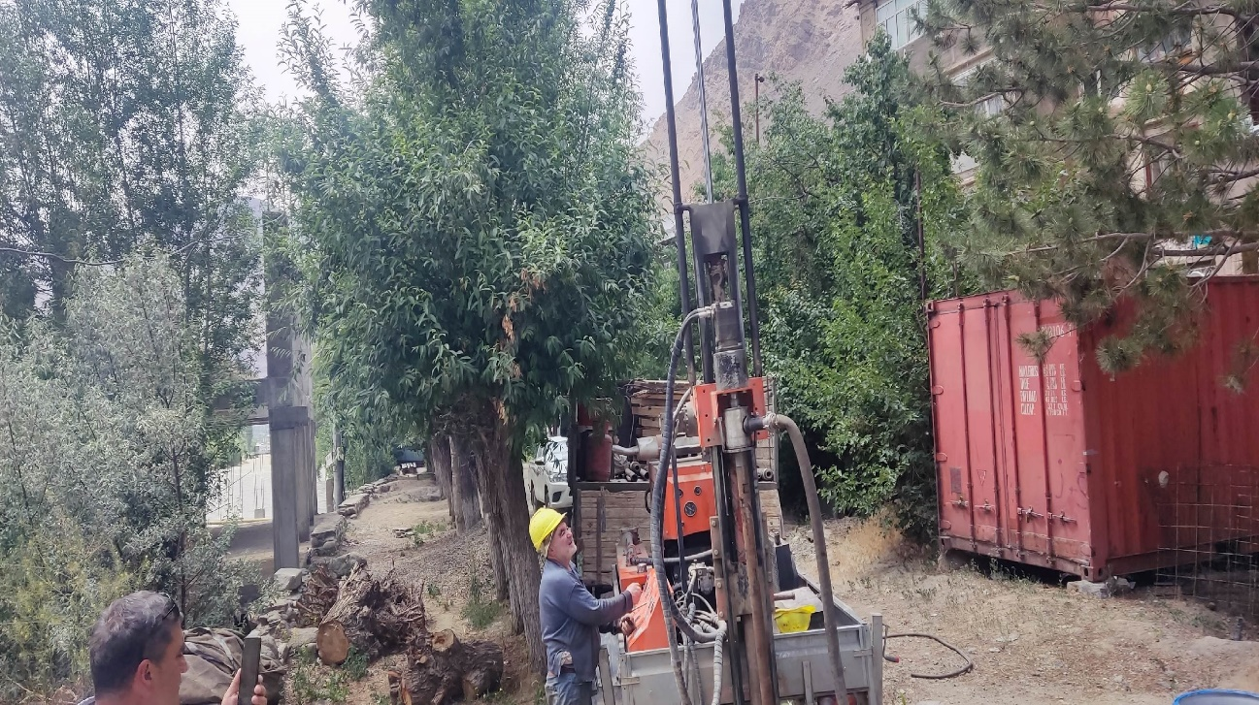

Рис. 2. Проходка скважина №1-правый берег

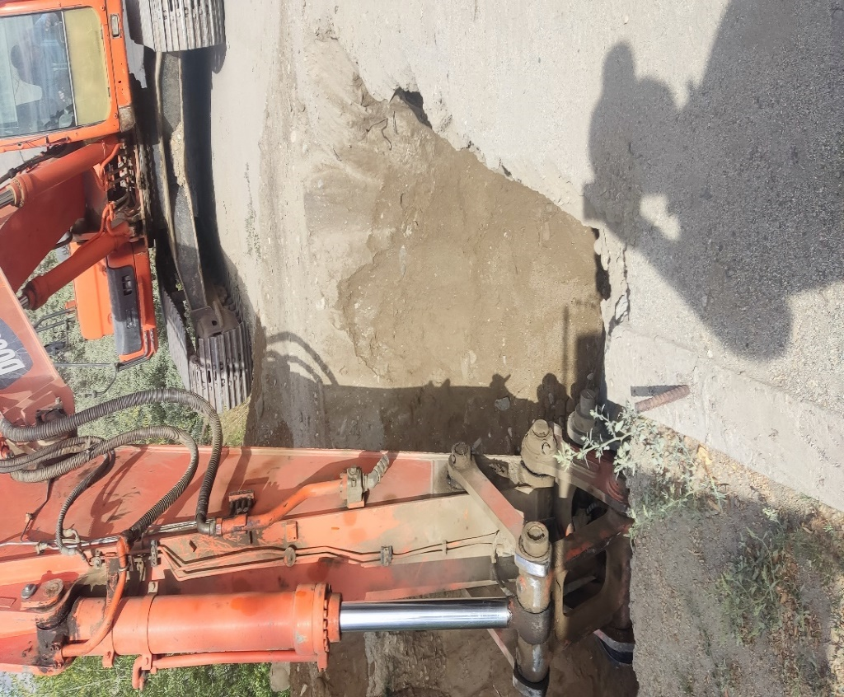

Рис 3 Проходка Шурфа №1 левый берег реки Гунда.

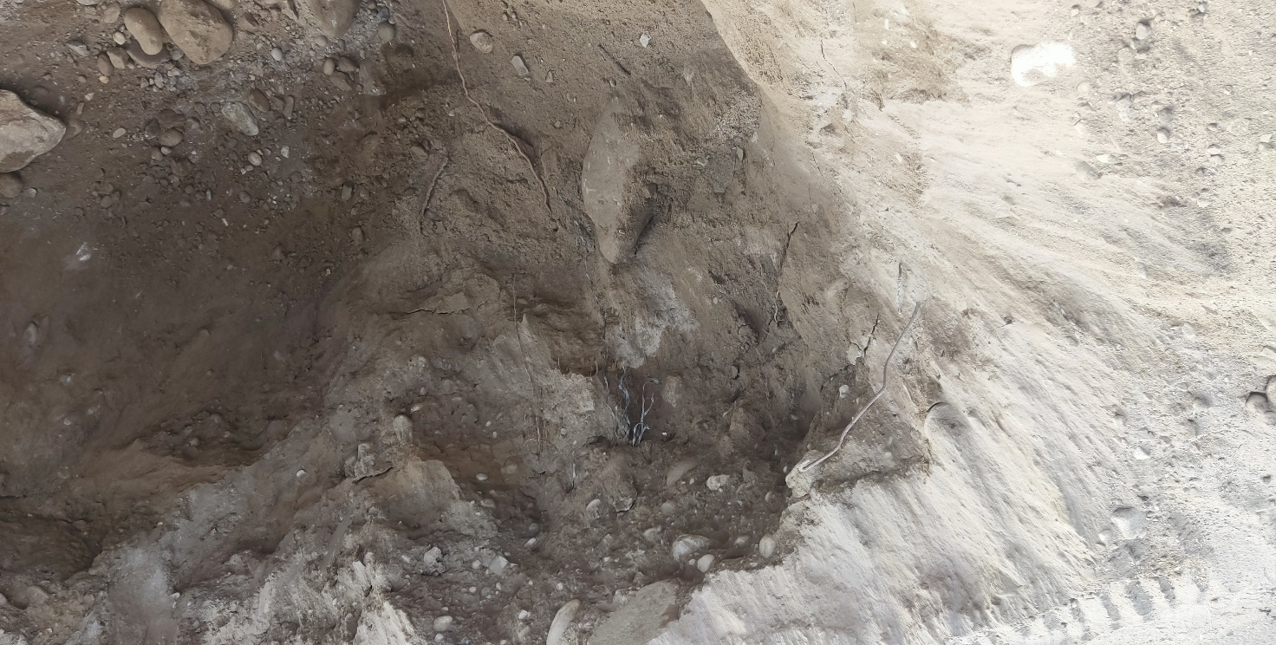

Рис. 4. Шурф №1, левый берег реки Гунда.

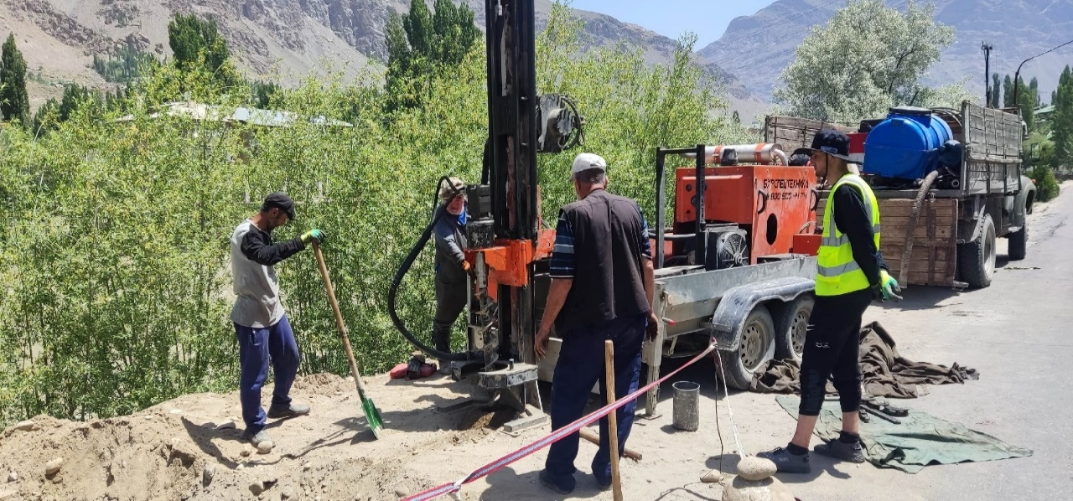

Рис. 5. Проходка скважина №2 левый берег

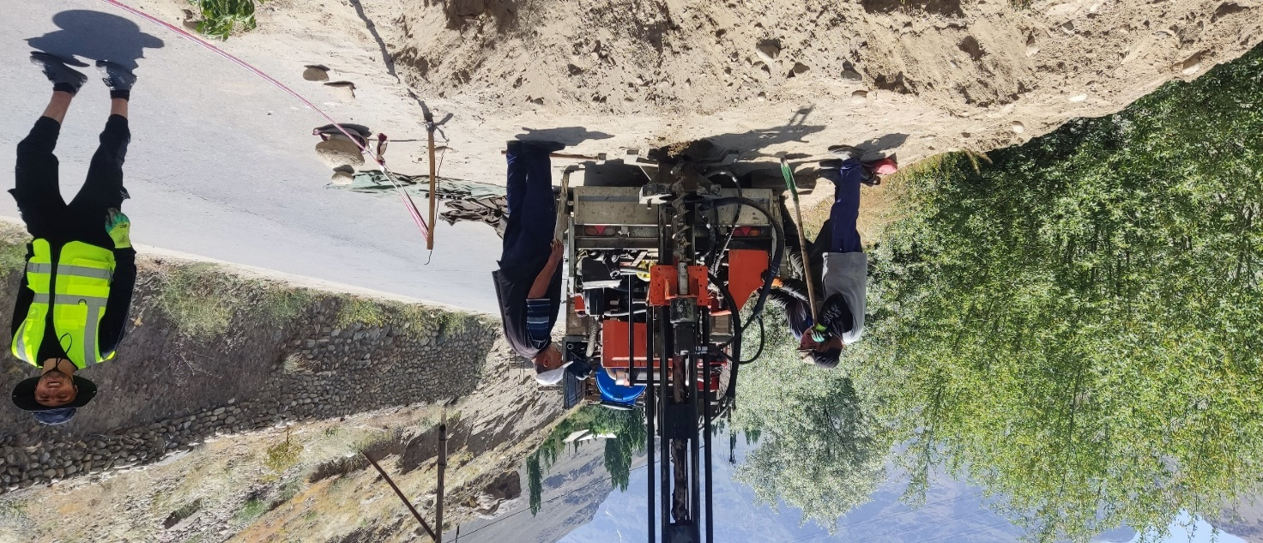

Рис. 6. Проходка скважина №2 левый берег

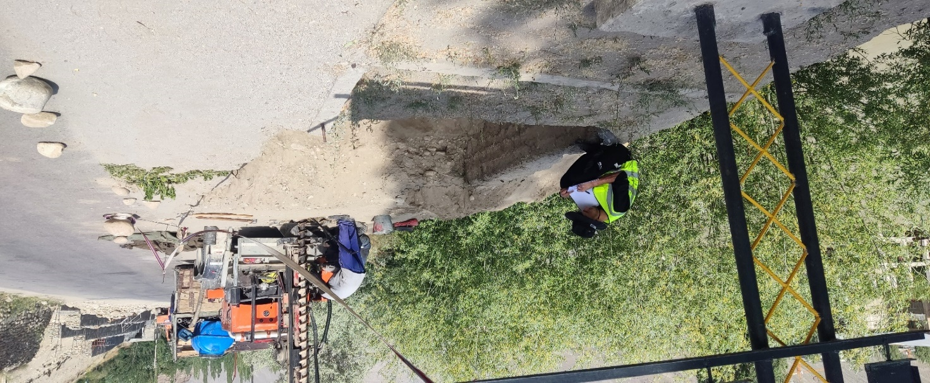

Рис. 7. Составление полевой документации выработок

